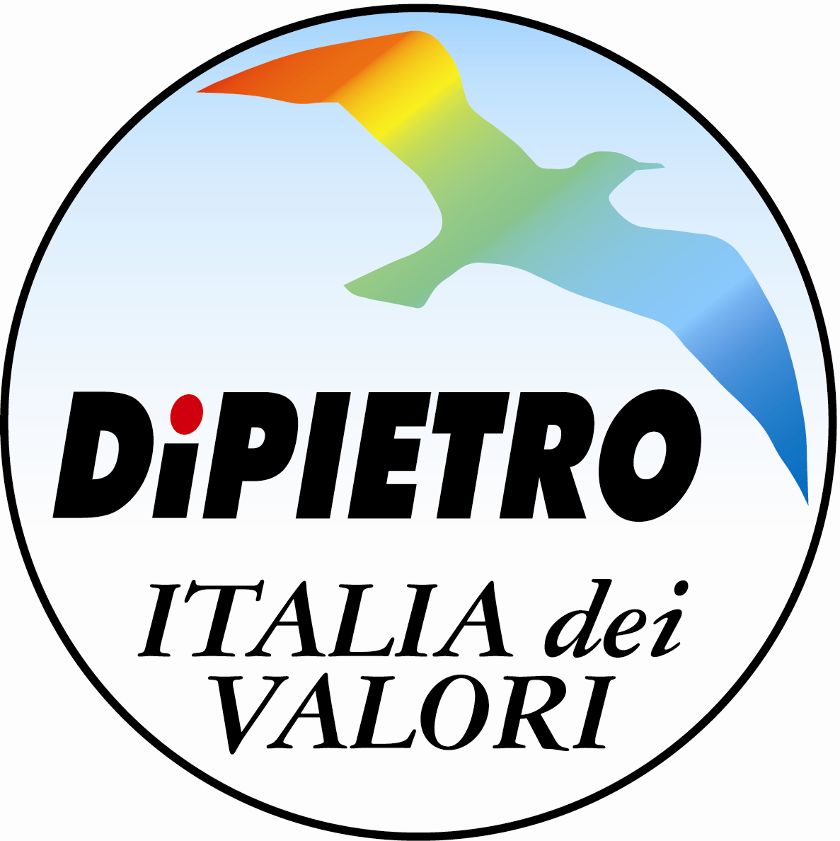

Comunicato stampa 03 maggio 2012

Ambiente; Zanoni (IdV): Solidarietà a manifestanti Green Hill, Direttiva Ue Vivisezione va cambiata

"Sono molto contento che i 12 coraggiosi manifestanti di Green Hill, tra cui anche una trevigiana, siano stati scarcerati. E non poteva che essere così, anche se 48 ore di detenzione per testimoniare liberamente il diritto alla vita dei piccoli beagle sono comunque troppe." Ha dichiarato l'Europarlamentare IdV Andrea Zanoni, da Cipro, in visita ufficiale con la Delegazione della Commissione ambiente del Parlamento europeo, che in questi giorni, ha comunque sempre mantenuto un contatto diretto con alcuni dei manifestanti che lo scorso 28 aprile, si sono recati a Montechiari (Brescia), dove sorge il famigerato laboratorio.

"Come ho già avuto modo di dichiarare in questi giorni, in qualità di deputato al Parlamento europeo, nei mesi scorsi mi sono già rivolto alla Commissione europea per denunciare la vergogna di Green Hill. Ad oggi però non ci sono possibilità di intervenire a livello europeo". Infatti la direttiva 86/609/CEE sulla vivisezione, ufficialmente denominata "direttiva relativa alla protezione degli animali utilizzati a fini sperimentali e ad altri fini scientifici" che verrà abrogata dalla direttiva 2010/63/UE con effetto a decorrere dal 1° gennaio 2013 "non vieta, purtroppo, questa barbara pratica!"

"A livello UE, la vivisezione, sia pur rigidamente disciplinata, resta ancora perfettamente legale. La competenza di chiudere definitivamente il lager di Green Hill è solo e soltanto nazionale: se vi fosse una vera volontà politica, questo laboratorio potrebbe essere già chiuso" sottolinea Zanoni. "In effetti, al di là di tanti proclami dal sicuro effetto mediatico, se si volesse veramente salvare i cuccioli di beagle, la lunga serie di violazioni amministrative riscontrate nei mesi scorsi dalla magistratura permetterebbe, di fatto, la revoca dell'autorizzazione e la chiusura del laboratorio".

"Il dato di fondo - spiega l'Europarlamentare- è che la direttiva europea è una legge ingiusta, contraria alla sensibilità di milioni cittadini europei e per questo va cambiata. Le norme europee, però, non sono "calate dal cielo" ma sono piuttosto il risultato di una precisa volontà politica- attacca Zanoni -: persone sbagliate hanno permesso che oggi abbiamo una legge sbagliata, e la stragrande maggioranza dei politici italiani ha avallato questa famigerata scelta".

"È arrivato il momento di invertire drasticamente la rotta - conclude il leader animalista-: al di là dalle campagne di disinformazione delle potenti lobby farmaceutiche, metodi alternativi, rispettosi della vita dei nostri amici animali e sicuri da un punto di vista scientifico, già esistono. Dobbiamo dire basta alla vivisezione: è questa, l'unica strada percorribile per il futuro".

Ufficio Stampa On. Andrea Zanoni
Email stampa@andreazanoni.it
Tel (Bruxelles) +32 (0)2 284 56 04
Tel (Italia) +39 0422 59 11 19
Sito www.andreazanoni.it
Twitter Andrea_Zanoni

